**Ejercicio Genérico M5A: Test - con imagen**

**\*** Nombre del guión a que corresponde el ejercicio

**Potencias y raíces en los números enteros**

**DATOS DEL RECURSO**

**\*** Título del recurso (**65** caracteres máx.)

Autoevaluación

**\*** Descripción del recurso

Preguntas para verificar la comprensión y el uso de los conceptos asociados a la potenciación y radicación de números enteros

**\*** Palabras clave del recurso (separadas por comas ",")

Evaluación, enteros, potenciación, radicación

**\*** Tiempo estimado (minutos)

30 minutos

**\*** Acción didáctica (indicar sólo una)

|  |  |  |  |  |  |  |  |
| --- | --- | --- | --- | --- | --- | --- | --- |
| Exposición |  | Ejercitación |  | Preguntas con respuesta libre |  | Juegos |  |
| Estudio |  | Proyecto |  | Evaluación | X | Generador de actividades |  |

**\*** Competencia (indicar sólo una)

|  |  |  |  |
| --- | --- | --- | --- |
| … en comunicación lingüística |  | … matemática | X |
| … en el conocimiento y la interacción con el mundo físico |  | Tratamiento de la información y competencia digital |  |
| … social y ciudadana |  | … cultural y artística |  |
| … para aprender a aprender |  | Autonomía e iniciativa personal |  |

**\*** Tipo de Media (indicar sólo una)

|  |  |  |  |  |  |  |  |
| --- | --- | --- | --- | --- | --- | --- | --- |
| Secuencia de imágenes |  | Video |  | Animación |  | Interactivo | X |
| Actividad |  | Web |  | Mapa conceptual |  | Audio |  |
| Texto |  | Imagen |  | Documento |  |  |  |

**\*** Nivel del ejercicio, 1-Fácil, 2-Medio ó 3-Difícil

3

**DATOS DEL EJERCICIO**

**\*** Título del ejercicio (**86** caracteres máx.)

Evaluación

**\*** Grado del ejercicio (Primaria o Secundaria); “P” o “S”

7 S

**\*** Enunciado (Instrucción **193** caracteres máximo)

Marca la respuesta correcta.

Más información (ventana flotante)

Mostrar al inicio del ejercicio ventana Más información (S/N)

N

**\*** Sin ordenación aleatoria (S/N):)

N

Mostrar calculadora (S/N)

S

**NO**: PERMITE SELECCIONAR MÁS DE UNA OPCIÓN, APLICA A TODAS LAS PREGUNTAS DEL EJERCICIO.

**\*** Respuesta única (S/N)

S

**\*** Pregunta 1 (**173** caracteres máximo)

¿En cuál de los siguientes ejercicios el resultado es cero?

Explicación (**173** caracteres máximo)

**\*** IMAGEN:

**\*** Nombre de archivo Shutterstock



Colocar dentro de esta hoja de papel lo siguiente, con una fuente agradable y gruesa.

Resuelve:

1. 450
2. (‒5)1 ‒ (‒4)1 ÷ (1)
3. (‒6)2 + (‒4) · 32
4. (1)6 ‒ 01

**\*** Imagen normal (codificado ejemplo, CI_S3_G1_REC10_F1n)

MA_07_03_REC310_IMG01n

**\*** Imagen amplificada **opcional** (codificado ejemplo, CI_S3_G1_REC10_F1a)

MA_07_03_REC310_IMG01a

**\*** Respuestas (mín. 2 – máx. 5, 58 caracteres máximo cada respuesta)

La a.

La b.

**La c.**

La d.

Pregunta 2 (**173** caracteres máximo)

Los números enteros que tienen raíz cúbica exacta son

Explicación (**173** caracteres máximo)

**\*** IMAGEN:

**\*** Nombre de archivo Shutterstock

**Arreglar esta imagen cambiar el 9 por un 27 y colocar en el índice del radical el número 3.**

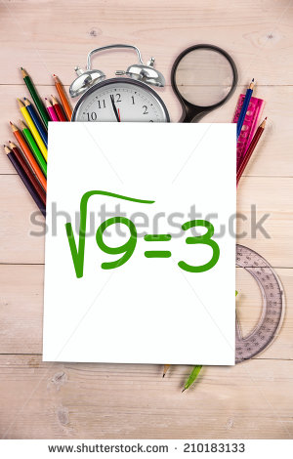

**\*** Imagen normal (codificado ejemplo, CI_S3_G1_REC10_F1n)

MA_07_03_REC310_IMG02n

**\*** Imagen amplificada **opcional** (codificado ejemplo, CI_S3_G1_REC10_F1a)

MA_07_03_REC310_IMG02a

**\*** Respuestas (mín. 2 – máx. 5, 58 caracteres máximo cada respuesta)

25, 36, 100

‒12, ‒24, ‒36

8, 49, 144

**‒8, ‒64, ‒729**

Pregunta 3 (**173** caracteres máximo)

El número de ramas pequeñas que se observan en la imagen corresponden a la potencia

Explicación (**173** caracteres máximo)

**\*** IMAGEN:

**\*** Nombre de archivo Shutterstock

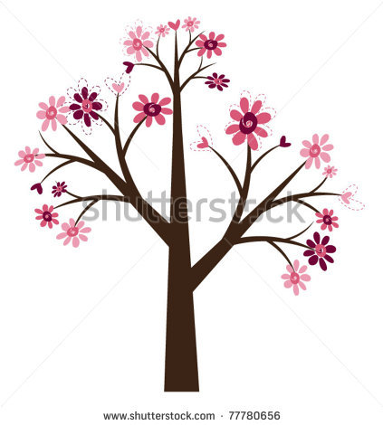

Por favor ajustar esta imagen, quitar a cada rama la rama que tiene una sola flor en la punta, en la del centro es la que tiene un corazón.

**\*** Imagen normal (codificado ejemplo, CI_S3_G1_REC10_F1n)

MA_07_03_REC310_IMG03n

**\*** Imagen amplificada **opcional** (codificado ejemplo, CI_S3_G1_REC10_F1a)

MA_07_03_REC310_IMG03a

**\*** Respuestas (mín. 2 – máx. 5, 58 caracteres máximo cada respuesta)

**33**

35

32

31

Pregunta 4 (**173** caracteres máximo)

De las expresiones que aparecen en la imagen, ¿cuál tiene resultado diferente de 1?

Explicación (**173** caracteres máximo)

**\*** IMAGEN:

**\*** Nombre de archivo Shutterstock o descripción de ilustración a crear



Escribir en el tablero lo siguiente:

Resuelve:

$9^{0}$

$\frac{{\left(-23\right)}^{2}}{{\left(-23\right)}^{2}}$

${\left({\left(-6\right)}^{0}\right)}^{3}$

$7^{0} × 7^{4}$

**\*** Imagen normal (codificado ejemplo, CI_S3_G1_REC10_F1n)

MA_07_03_REC310_IMG04n

**\*** Imagen amplificada **opcional** (codificado ejemplo, CI_S3_G1_REC10_F1a)

MA_07_03_REC310_IMG04a

**\*** Respuestas (mín. 2 – máx. 5, 58 caracteres máximo cada respuesta)

La a.

La b.

La c.

**La d.**

Pregunta 5 (**173** caracteres máximo)

La caja de forma cúbica en la imagen tiene un volumen de 3375 dm3. ¿Cuánto mide el ancho de la caja?

Explicación (**173** caracteres máximo)

**\*** IMAGEN:

**\*** Nombre de archivo Shutterstock

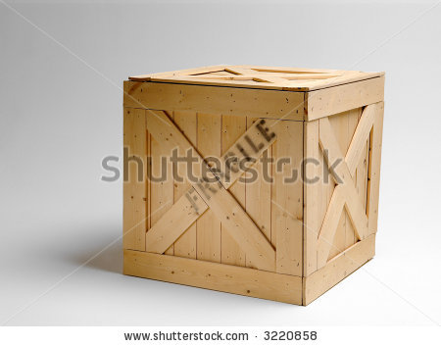

**\*** Imagen normal (codificado ejemplo, CI_S3_G1_REC10_F1n)

MA_07_03_REC310_IMG05n

**\*** Imagen amplificada **opcional** (codificado ejemplo, CI_S3_G1_REC10_F1a)

MA_07_03_REC310_IMG05a

**\*** Respuestas (mín. 2 – máx. 5, 58 caracteres máximo cada respuesta)

281 dm

60 dm

45 dm

**15 dm**

Pregunta 6 (**173** caracteres máximo)

De la ramificación de un árbol se observa que del tronco salen 7 ramas, que de cada una de estas ramas salen otras 7 nuevas ramas y así sucesivamente hasta repetirse la secuencia 4 veces. ¿Cuál es la expresión que permite calcular el número total de ramas que tiene el árbol?

Explicación (**173** caracteres máximo)

**\*** IMAGEN:

**\*** Nombre de archivo Shutterstock

[42257011](http://www.shutterstock.com/es/s/diagrama+de+arbol/search.html?page=2&thumb_size=mosaic&inline=42257011)

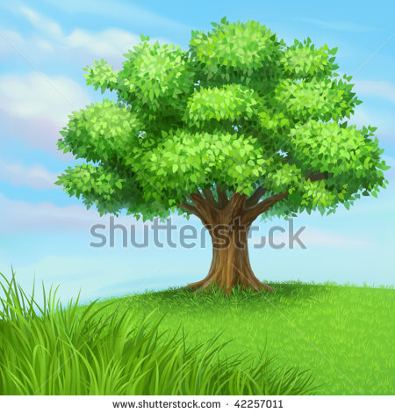

**\*** Imagen normal (codificado ejemplo, CI_S3_G1_REC10_F1n)

MA_07_03_REC310_IMG06n

**\*** Imagen amplificada **opcional** (codificado ejemplo, CI_S3_G1_REC10_F1a)

MA_07_03_REC310_IMG06a

**\*** Respuestas (mín. 2 – máx. 5, 58 caracteres máximo cada respuesta)

47

74

4·7**71 + 72 + 73 + 74**

Pregunta 7 (**173** caracteres máximo)

El resultado del polinomio que aparece en la imagen es:

Explicación (**173** caracteres máximo)

**\*** IMAGEN:

**\*** Nombre de archivo Shutterstock

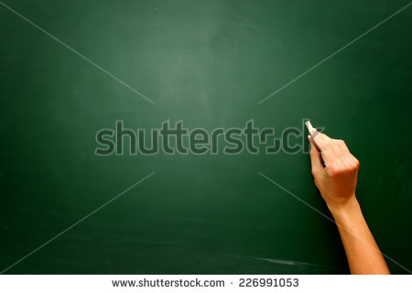

Ajustar esta imagen borrar lo que la estudiante hace y colocar con tiza el siguiente ejercicio:

$${(-1)}^{6}+\left(-18\right) ÷\left[{(-5)}^{0}+ {\left(-8 +10\right)}^{3}\right]- \sqrt[5]{-32}$$

**\*** Imagen normal (codificado ejemplo, CI_S3_G1_REC10_F1n)

MA_07_03_REC310_IMG07n

**\*** Imagen amplificada **opcional** (codificado ejemplo, CI_S3_G1_REC10_F1a)

MA_07_03_REC310_IMG07a

**\*** Respuestas (mín. 2 – máx. 5, 58 caracteres máximo cada respuesta)

‒5

**1**

7

24

Pregunta 8 (**173** caracteres máximo)

En una memoria extraíble con capacidad de 32 Gb se pueden almacenar canciones manejando un formato mp3. De esta manera, se pueden guardar hasta ${10}^{4}$ canciones. ¿Cuántas canciones se pueden almacenar en la memoria extraíble?

Explicación (**173** caracteres máximo)

**\*** IMAGEN:

**\*** Nombre de archivo Shutterstock

<http://pixabay.com/es/extra%C3%ADble-unidad-impulsi%C3%B3n-del-flash-150604/>

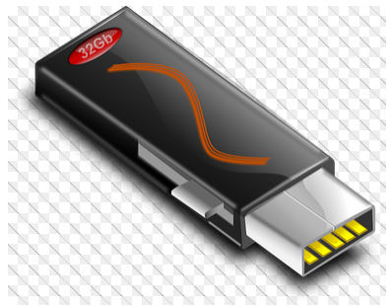

**\*** Imagen normal (codificado ejemplo, CI_S3_G1_REC10_F1n)

MA_07_03_REC310_IMG08n

**\*** Imagen amplificada **opcional** (codificado ejemplo, CI_S3_G1_REC10_F1a)

MA_07_03_REC310_IMG08a

**\*** Respuestas (mín. 2 – máx. 5, 58 caracteres máximo cada respuesta)

320 000

**10 000**

400

128